INTRODUCIR RESULTADOS Y HORARIOS PDF EN WWW.RFEGOLF.ES

1.- PASAR EL DOCUMENTO A PDF
Para evitar posibles manipulaciones, transformar el documento a PDFs. A la hora de nombrar los pdfs os rogamos que tengáis en cuenta las siguientes consideraciones:
-Los documentos deben tener una denominación sencilla. Sin signos raros (nada de apóstrofes, &, @,… el sistema no los tolera).
- Se abreviar el nombre del torneo, añadimos el año y diferenciamos si son horarios de salida o resultados o bien se escribe todo entero para que no haya confusiones.
Ejemplo:
- Resultados de la primera jornada del Campeonato de España Masculino de 4ª Categoría 2012
Ctoespmas4cat0112
o bien
resultados primera jornada Campeonato España Masculino 4 Categoría 2012
- Resultados de la tercera jornada del Interterritorial de España Femenino de 1ª División 2011
Intespfem1div0311
Resultados tercera jornada Interterritorial España Femenino 1 División 2011

- Horarios de salida de la segunda jornada de Copa de la Reina 2010
Copareina0210 salidas
Horarios salida segunda jornada Copa Reina 2010

2.- ENTRAR EN LA TRASTIENDA
- Introducir Usuario y contraseña (parte superior derecha de www.rfegolf.es)
- Pulsar la pestaña Administrar RFEG para que se abra en otra ventana a trastienda

3.- SUBIR RESULTADOS Y HORARIOS A UN MICROSITE
Los resultados y/o horarios ya están transformados a pdf
3a.- Buscar, dentro de Competiciones (menú vertical izquierdo) la competición correspondiente y seleccionar
3c.- COMPROBAR que la opción “Aplicación Externa” está activa en el apartado de Organización en la ficha de competición del torneo correspondiente (Marcar si no está ya seleccionado) ESTE PASO SÓLO HAY QUE HACERLO UNA VEZ AL INICIO DE LA COMPETICIÓN Y NORMALMENTE YA ESTÁ HECHO EN CUANTO SE ABRE EL MICROSITE

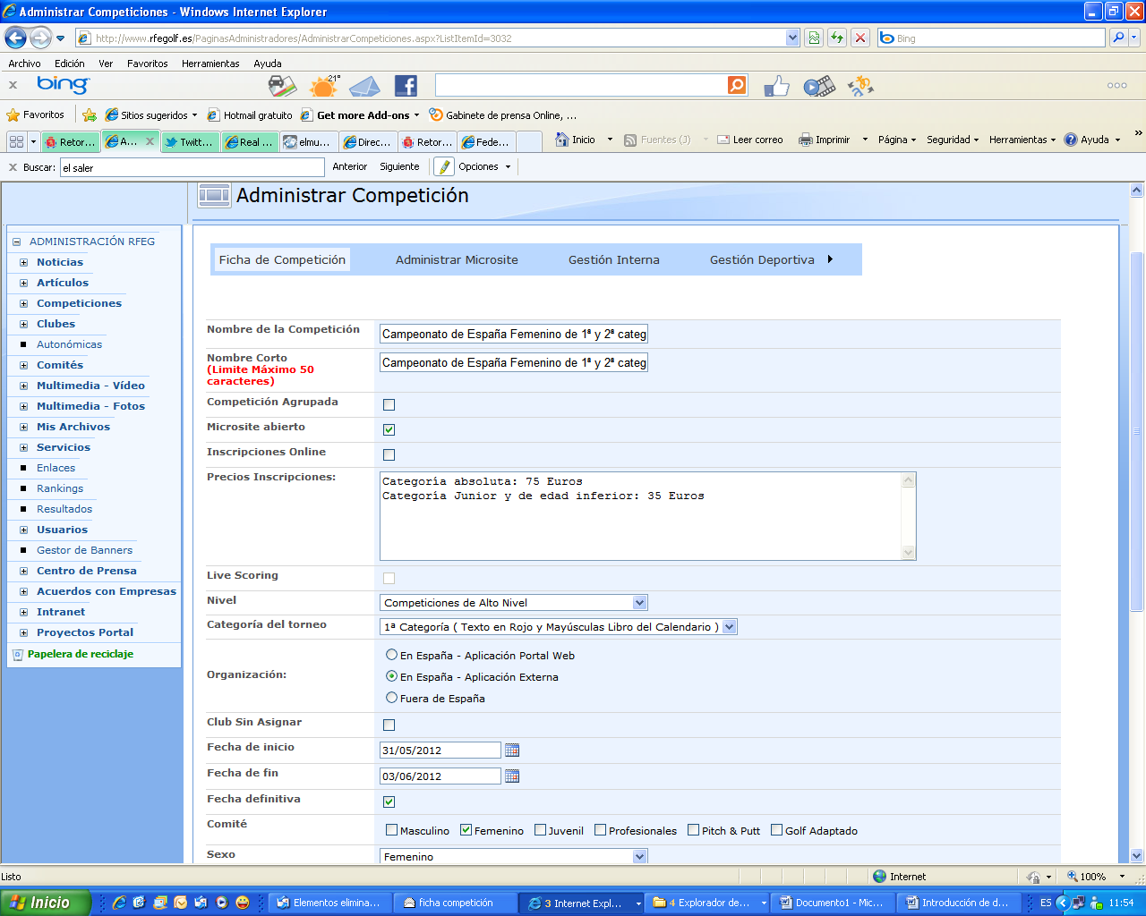

3d.- -Expandir la pestaña Competiciones y pulsar en Subir Resultados/Clasificaciones
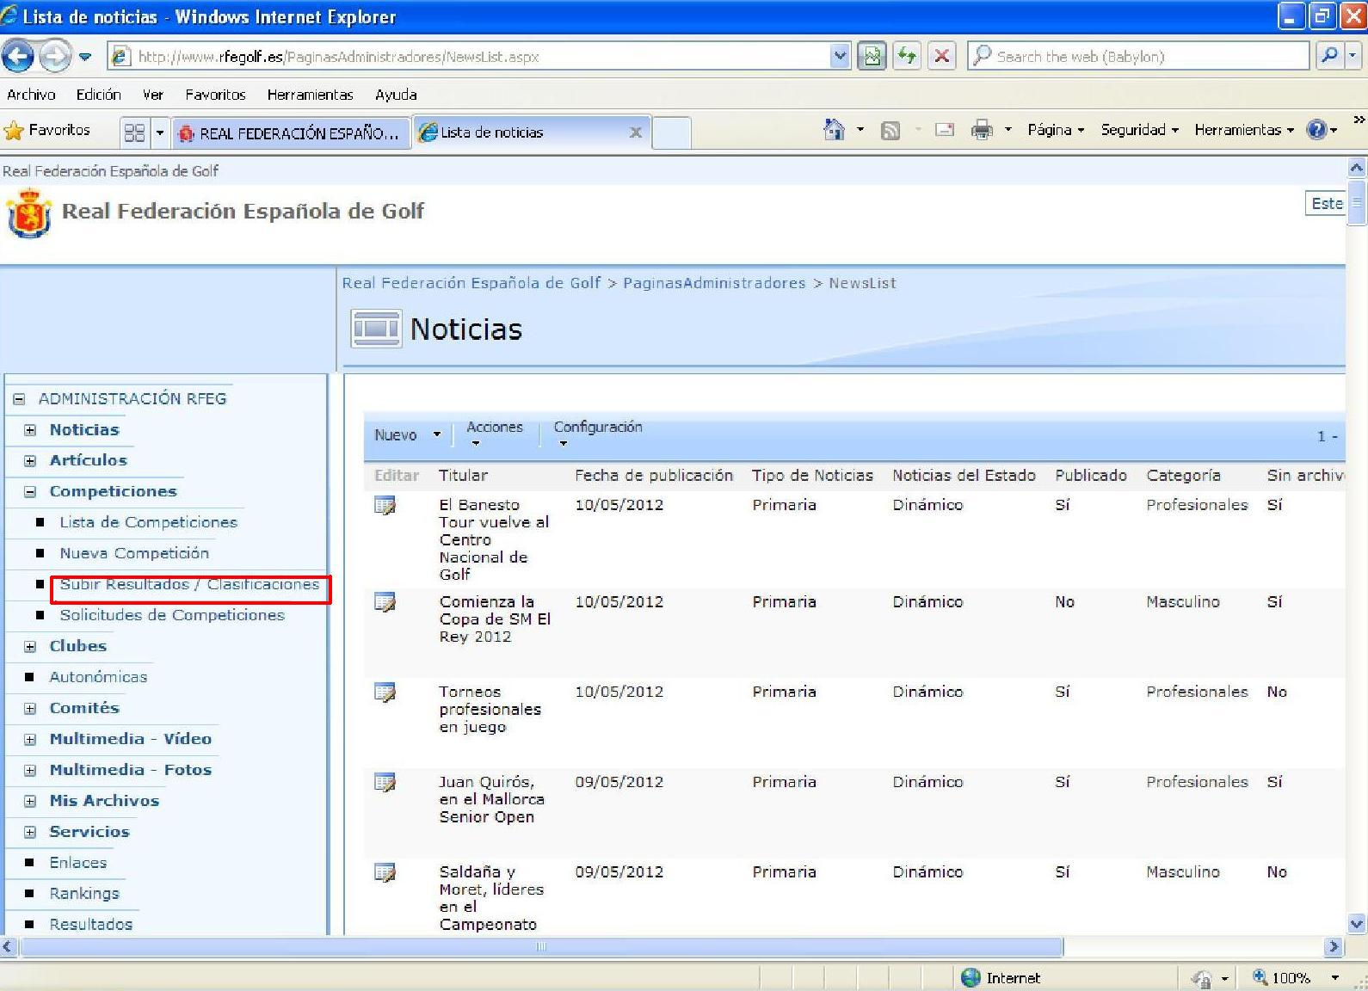

-Pulsar en la pestaña Nuevo elemento.
-Adjuntar el documento pdf y rellenar los campos (para buscar el torneo al que corresponde la noticia, de forma que ésta vaya directamente al microsite del torneo, hay que comenzar a escribir el nombre del torneo e irá apareciendo).
- Nombrar con un texto descriptivo: Ejemplos
- Horarios de salida primera jornada
- Resultados primera jornada, Clasificación final, etc
-Pulsar en la pestaña Aceptar para terminar. Los documentos irán automáticamente a la caja de Resultados y horarios

4a.- -Enviar un email o sms o llamar a Miguel Ángel Caderot Y Jorge Villena avisando de que los resultados/horarios/cuadro de honor/etc ya están subidos a la web

Por último, recordaros que cualquier duda que os surja en cualquier momento nos la podéis consultar a Miguel Ángel Caderot (miguelcaderot@rfegolf.es; Tlfno: 696680670) y a Jorge Villena (prensa@rfegolf.es; Tlfno: 646136540)

